


.

ช่องทางการแจ้งเบาะแสป้ายโฆษณา หรือสิ่งอื่นใดที่รุกล้ำทางสาธารณะ
หรือไม่ชอบด้วยกฎหมาย
 แจ้งผ่านโทรศัพท์
T.073-214214 ต่อ 12

แจ้งผ่านไปรษณีย์ 
ที่ทำการองค์การบริหารส่วนตำบลบาโงยซิแน
ตำบลบาโงยซิแน อำเภอยะหา จังหวัดยะลา
แจ้งด้วยตนเองได้ที่
สำนักปลัดองค์การบริหารส่วนตำบลบาโงยซิแน
ตำบลบาโงยซิแน อำเภอยะหา จังหวัดยะลา
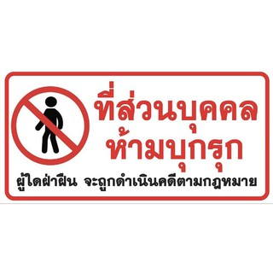

แจ้งผ่านตู้แสดงความคิดเห็น
ณ ที่ทำการองค์การบริหารส่วนตำบลบาโงย
ตำบลบาโงยซิแน อำเภอยะหา จังหวัดยะลา

แจ้งผ่านเว็บไซด์
www.bangoycinae@hotmail.com

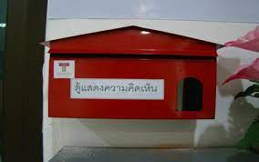

**ทั้งนี้ ข้อมูลของผู้แจ้งเบาะแส จะถูกเก็บไว้เป็นความลับ ซึ่งจะได้รับการตรวจสอบจากเจ้าหน้าที่ผู้รับผิดชอบเท่านั้น

